Федеральное государственное бюджетное образовательное учреждение

высшего образования

«Петрозаводский государственный университет»

БАЗА ДАННЫХ

База данных ИСППРСУРЛК

Материалы, идентифицирующие базу данных

Фрагменты базы данных

Лист33

© Петрозаводский государственный университет, 2024

Петрозаводск

2024 г.

#### Перечень таблиц

База данных включает 35 таблиц.

Справочные таблицы:

1. **Forest_Resources (Лесные ресурсы):** Таблица содержит данные о местоположении лесных ресурсов, общей площади, объеме доступного сырья и его типах. (Таблица 2.1).
2. **Wood_Species (Порода древесины):** Таблица хранит информацию о различных породах древесины, включая их характеристики, свойства, ценовые категории. (Таблица 2.2).
3. **Supplier_Enterprises (Предприятия-источники сырья):** Таблица содержит данные о предприятиях, поставляющих сырье, включая их местоположение, условия поставок и контактные данные. (Таблица 2.3).
4. **Products (Продукция):** Таблица хранит учет производимой продукции, включая ее спецификации, объемы, цены. (Таблица 2.4).
5. **Transport_Vehicles (Транспортные средства):** Таблица содержит информацию о наличии и характеристиках транспортных средств, включая их типы, грузоподъемность и состояние. (Таблица 2.5).
6. **Equipment (Оборудование):** Таблица хранит характеристики и технические параметры оборудования, используемого на предприятиях, включая его эффективность. (Таблица 2.6).
7. **Labor_Resources (Трудовые ресурсы):** Таблица содержит учет рабочих и специалистов, включая их квалификации, занятость, производительность и условия труда. (Таблица 2.7).
8. **Roads (Дороги):** Таблица хранит информацию о дорожной инфраструктуре, включая состояние дорог, их протяженность, проходимость. (Таблица 2.8).
9. **Product_Consumers (Потребители продукции):** Таблица содержит данные о покупателях, их потребностях, предпочтениях и местах проживания, с целью оптимизации продаж. (Таблица 2.9).
10. **Regulations (Нормативы):** Таблица хранит учет всех действующих нормативных данных, регулирующих бизнес-процессы и требования к производству, включая изменения и обновления. (Таблица 2.10).
11. **Energy_Resources (Энергетические ресурсы):** Таблица содержит данные о доступных видах энергии, их стоимости, источниках и сроках поставок. (Таблица 2.11).
12. **Financial_Resources (Финансовые ресурсы):** Таблица хранит информацию о финансовых средствах предприятия, их источниках. (Таблица 2.12).
13. **Enterprise (Предприятие):** Таблица содержит основную информацию о предприятии, включая производственные и экономические показатели. (Таблица 2.13).
14. **Energy_Providers (Поставщики энергетических ресурсов):** Таблица хранит данные о поставщиках энергетических ресурсов, условиях договора и ценах на энергоресурсы. (Таблица 2.14).
15. **Production (Производство):** Таблица содержит информацию, связывающую предприятие с выпущенной продукцией, включая объемы. (Таблица 2.15).
16. **Raw_Material_Supply (Поставка сырья) :** Таблица хранит данные о поставках сырья от источников к предприятиям, включая условия поставок, сроки и объемы. (Таблица 2.16).
17. **Product_Delivery (Поставка продукции):** Таблица содержит информацию о доставках готовой продукции потребителям, включая сроки, стоимость поставок. (Таблица 2.17).
18. **Transportation_Route (Маршрут транспортировки):** Таблица хранит описание маршрутов транспортировки, включая расстояния, условия проезда, что помогает в планировании логистики. (Таблица 2.18).

**Связующие таблицы:**

1. **Forest_Resources_Wood_Species:** Связь между лесными ресурсами и породами древесины. (Таблица 2.19).
2. **Supplier_Enterprises_Products:** Связь между предприятием-источником сырья и продукцией, которую они поставляют. (Таблица 2.20).
3. **Transport_Vehicles_Enterprise:** Связь между транспортными средствами и предприятиями, где учитываются данные о транспортировке. (Таблица 2.21).
4. **Equipment_Enterprise:** Связь между оборудованием и предприятиями, отображает, какое оборудование находится на каждом предприятии. (Таблица 2.22).
5. **Labor_Resources_Enterprise:** Связь между трудовыми ресурсами и предприятиями, отображает, какие рабочие ресурсы находятся на каком предприятии. (Таблица 2.23).
6. **Roads_Roads:** Связь между дорогами, описывающая их состояние и возможные пути соединения дорог. (Таблица 2.24).
7. **Product_Consumers_Enterprise:** Связь между потребителями продукции и предприятиями, отображает, какая продукция была куплена и по какой цене. (Таблица 2.25).
8. **Energy_Resources_Equipment:** Связь между энергетическими ресурсами и оборудованием, где отображается, сколько энергии использует каждое оборудование. (Таблица 2.26).
9. **Financial_Resources_Enterprise:** Связь между финансовыми ресурсами и предприятиями, показывает, какие финансовые ресурсы принадлежат какому предприятию. (Таблица 2.27).
10. **Enterprise_Supplier_Enterprises:** Связь между предприятиями и поставщиками сырья, показывающая, какой поставщик работает с каким предприятием. (Таблица 2.28).
11. **Energy_Resources_Energy_Providers:** Связь между поставщиками энергетических ресурсов и самими энергетическими ресурсами, которая показывает, какой поставщик предоставляет какой ресурс. (Таблица 2.29).
12. **Enterprise_Roads:** Связь между предприятиями и дорогами, которые используются для транспортировки. (Таблица 2.30).
13. **Enterprise_Products:** Связь между предприятиями и продукцией, которую они производят. (Таблица 2.31).
14. **Enterprise_Transportation_Route:** Связь между предприятиями и маршрутами транспортировки продукции или сырья. (Таблица 2.32).
15. **Transportation_Route_Roads:** Связь между маршрутами транспортировки и дорогами, которые они проходят. (Таблица 2.33).
16. **Transportation_Route_Supplier_Enterprises:** Связь между маршрутом и предприятиями-источниками сырья, через которые проходят поставки сырья. (Таблица 2.34).
17. **Transportation_Route_Product_Consumers:** Связь между маршрутом транспортировки и потребителями продукции, которые получают доставку продукции через этот маршрут. (Таблица 2.35).

#### ****Описание таблиц:****

Таблица 2.1. Структура таблицы **Forest_Resources (Лесные ресурсы)**

|  |  |  |  |
| --- | --- | --- | --- |
| Наименование атрибута | Домен | Ключ | Описание |
| **ID_resource** | INT  NOT NULL  AUTO_INCREMENT | PK | Идентификатор типа текста |
| **Location** | POINT  NOT NULL |  | Географическое местоположение ресурса. |
| **Total_Quantity** | DECIMAL  NOT NULL |  | Общий объем ресурсов данного типа. |
| **ID_supplier** | INT  NOT NULL | FK | * Внешний ключ, указывающий на предприятие-источник сырья. Данные соответствуют ID_supplier в таблице Supplier_Enterprises. |

Таблица 2.2. Структура таблицы **Wood_Species (Порода древесины)**

|  |  |  |  |
| --- | --- | --- | --- |
| Наименование атрибута | Домен | Ключ | Описание |
| **ID_species** | INT  NOT NULL  AUTO_INCREMENT | PK | Уникальный идентификатор породы древесины. |
| **Name** | VARCHAR(50)  NOT NULL |  | Наименование породы, например "Сосна". |
| **Size** | NUMERIC  NOT NULL |  | Размер древесины (в метрах). |
| **Diameter** | NUMERIC  NOT NULL |  | Диаметр древесины (в см). |
| **Site_Index** | INT  NOT NULL |  | Бонитет породы. |
| **Wood_Density** | NUMERIC  NOT NULL |  | Плотность древесины (в кг/м³). |
| **Humidity** | NUMERIC  NOT NULL |  | Влажность древесины (%). |

Таблица 2.3. Структура таблицы **Supplier_Enterprises (Предприятия-источники сырья)**

|  |  |  |  |
| --- | --- | --- | --- |
| Наименование атрибута | Домен | Ключ | Описание |
| **ID_supplier** | INT  NOT NULL  AUTO_INCREMENT | PK | Уникальный идентификатор предприятия. |
| **Location** | POINT  NOT NULL |  | Местоположение предприятия. |
| **Name** | VARCHAR(255)  NOT NULL |  | Название предприятия. |
| **Contact_Info** | VARCHAR(255)  NOT NULL |  | Контактная информация. |
| **Total_Available_Raw_Materials** | NUMERIC  NOT NULL |  | Общий объем сырья, доступный у поставщика. |
| **Payment_Conditions** | VARCHAR(255)  NOT NULL |  | Условия оплаты. |

Таблица 2.4. Структура таблицы **Products (Продукция)**

|  |  |  |  |
| --- | --- | --- | --- |
| Наименование атрибута | Домен | Ключ | Описание |
| **ID_product** | INT  NOT NULL  AUTO_INCREMENT | PK | Уникальный идентификатор продукции. |
| **Name** | VARCHAR(255)  NOT NULL |  | Наименование продукции. |
| **Price_per_Unit** | NUMERIC  NOT NULL |  | Цена за единицу продукции. |
|  |  |  |  |

Таблица 2.5. Структура таблицы **Transport_Vehicles (Транспортные средства)**

|  |  |  |  |
| --- | --- | --- | --- |
| Наименование атрибута | Домен | Ключ | Описание |
| **ID_vehicle** | INT  NOT NULL  AUTO_INCREMENT | PK | Уникальный идентификатор транспортного средства. |
| **Type** | VARCAR(255)  NOT NULL |  | Тип транспортного средства, например "Грузовик". |
| **Brand** | VARCHAR(255)  NOT NULL |  | Марка транспортного средства. |
| **Capacity** | NUMERIC  NOT NULL |  | Грузоподъемность (в тоннах). |
| **Max_Speed** | NUMERIC  NOT NULL |  | Максимальная скорость (в км/ч). |
| **Fuel_Consumption_Norm** | NUMERIC  NOT NULL |  | Норма расхода топлива (л/100 км). |
| **Depreciation_Deductions** | NUMERIC  NOT NULL |  | Амортизационные отчисления. |
| **Cost** | NUMERIC  NOT NULL |  | Стоимость транспортного средства. |

Таблица 2.6. Структура таблицы **Equipment (Оборудование)**

|  |  |  |  |
| --- | --- | --- | --- |
| Наименование атрибута | Домен | Ключ | Описание |
| **ID_equipment** | INT  NOT NULL  AUTO_INCREMENT | PK | Уникальный идентификатор оборудования. |
| **Name** | VARCHAR(255)  NOT NULL |  | Наименование оборудования. |
| **Productivity** | NUMERIC  NOT NULL |  | Производительность оборудования. |
| **Fuel_Consumption_Norm** | NUMERIC  NOT NULL |  | Норма расхода топлива (л/час). |
| **Electricity_Consumption_Norm** | NUMERIC  NOT NULL |  | Норма расхода электроэнергии (кВт/час). |
| **Depreciation_Deductions** | NUMERIC  NOT NULL |  | Амортизационные отчисления. |

Таблица 2.7. Структура таблицы **Labor_Resources (Трудовые ресурсы)**

|  |  |  |  |
| --- | --- | --- | --- |
| Наименование атрибута | Домен | Ключ | Описание |
| **ID_labor_resource** | INT  NOT NULL  AUTO_INCREMENT | PK | Уникальный идентификатор трудового ресурса. |
| **Specialty** | POINT  NOT NULL |  | Специальность, например "Оператор станка". |
| **Tariff_Rate** | DECIMAL  NOT NULL |  | Тарифная ставка (в рублях/час). |

Таблица 2.8. Структура таблицы **Roads (Дороги)**

|  |  |  |  |
| --- | --- | --- | --- |
| Наименование атрибута | Домен | Ключ | Описание |
| **ID_road** | INT  NOT NULL  AUTO_INCREMENT | PK | Уникальный идентификатор дороги. |
| **Start** | POINT  NOT NULL |  | Начальная точка дороги. |
| **Endin** | POINT  NOT NULL |  | Конечная точка дороги. |
| **Length** | NUMERIC  NOT NULL |  | Длина дороги (в км). |
| **Capacity** | NUMERIC  NOT NULL |  | Пропускная способность дороги. |
| **Max_Speed** | NUMERIC  NOT NULL |  | Максимальная разрешенная скорость (км/ч). |
| **Condition** | VARCHAR(255)  NOT NULL |  | Состояние дороги, например "Хорошее". |

Таблица 2.9. Структура таблицы **Product_Consumers (Потребители продукции)**

|  |  |  |  |
| --- | --- | --- | --- |
| Наименование атрибута | Домен | Ключ | Описание |
| **ID_consumer** | INT  NOT NULL  AUTO_INCREMENT | PK | Уникальный идентификатор потребителя. |
| **Name** | VARCHAR(255)  NOT NULL |  | Название потребителя, например "Стройком". |

Таблица 2.10. Структура таблицы **Regulations (Нормативы)**

|  |  |  |  |
| --- | --- | --- | --- |
| Наименование атрибута | Домен | Ключ | Описание |
| **ID_regulation** | INT  NOT NULL  AUTO_INCREMENT | PK | Уникальный идентификатор нормативов. |
| **Profit_Tax_Rate** | NUMERIC  NOT NULL |  | Ставка налога на прибыль (%). |
| **Property_Tax_Rate** | NUMERIC  NOT NULL |  | Ставка налога на имущество (%). |
| **Social_Tax** | NUMERIC  NOT NULL |  | Ставка единого социального налога (%). |

Таблица 2.11. Структура таблицы **Energy_Resources (Энергетические ресурсы)**

|  |  |  |  |
| --- | --- | --- | --- |
| Наименование атрибута | Домен | Ключ | Описание |
| **ID_energy_resource** | INT  NOT NULL  AUTO_INCREMENT | PK | Уникальный идентификатор энергетического ресурса. |
| **Type** | VARCHAR(255)  NOT NULL |  | Тип энергетического ресурса, например "Электричество". |
| **Cost** | NUMERIC  NOT NULL |  | Стоимость ресурса за единицу (рублей). |

Таблица 2.12. Структура таблицы **Financial_Resources (Финансовые ресурсы)**

|  |  |  |  |
| --- | --- | --- | --- |
| Наименование атрибута | Домен | Ключ | Описание |
| **ID_financial_resource** | INT  NOT NULL  AUTO_INCREMENT | PK | Уникальный идентификатор финансового ресурса. |
| **Name** | VARCHAR(255)  NOT NULL |  | Наименование финансового ресурса, например "Субсидии". |
| **Volume** | NUMERIC  NOT NULL |  | Объем средств в рублях. |

Таблица 2.13. Структура таблицы **Enterprise (Предприятие)**

|  |  |  |  |
| --- | --- | --- | --- |
| Наименование атрибута | Домен | Ключ | Описание |
| **ID_enterprise** | INT  NOT NULL  AUTO_INCREMENT | PK | Уникальный идентификатор предприятия. |
| **Location** | POINT  NOT NULL |  | Координаты местоположения предприятия. |
| **Production_Volume** | DECIMAL  NOT NULL |  | Объем производства за период. |
| **Number_of_Workers** | INT  NOT NULL |  | Количество сотрудников. |
| **Product_Purchase_Price** | NUMERIC  NOT NULL |  | Средняя цена закупки продукции. |
| **Fuel_Cost** | NUMERIC  NOT NULL |  | Средняя стоимость топлива. |
| **Other_Expenses** | NUMERIC  NOT NULL |  | Прочие расходы в рублях. |
| **Calendar_Days** | INT  NOT NULL |  | Календарное число рабочих дней. |
| **Stock_Norm** | NUMERIC  NOT NULL |  | Норма запаса продукции. |

Таблица 2.14. Структура таблицы **Energy_Providers (Поставщики энергетических ресурсов)**

|  |  |  |  |
| --- | --- | --- | --- |
| Наименование атрибута | Домен | Ключ | Описание |
| **ID_provider** | INT  NOT NULL  AUTO_INCREMENT | PK | Уникальный идентификатор поставщика. |
| **Name** | VARCHAR(255)  NOT NULL |  | Наименование поставщика, например "Энергосбыт". |
| **Contact_Info** | VARCHAR(255)  NOT NULL |  | Контактная информация поставщика. |
| **Delivery_Conditions** | VARCHAR(255)  NOT NULL |  | Условия поставки ресурсов. |

Таблица 2.15. Структура таблицы **Production (Производство)**

|  |  |  |  |
| --- | --- | --- | --- |
| Наименование атрибута | Домен | Ключ | Описание |
| **ID_production** | INT  NOT NULL  AUTO_INCREMENT | PK | Уникальный идентификатор записи производства. |
| **ID_enterprise** | INT  NOT NULL | FK(Enterprise.ID_enterprise) | Ссылка на предприятие. |
| **ID_product** | INT  NOT NULL | FK(Products.ID_product) | Ссылка на произведенный продукт. |
| **Production_Volume** | NUMERIC  NOT NULL |  | Объем произведенной продукции. |

Таблица 2.16. Структура таблицы **Raw_Material_Supply (Поставка сырья)**

|  |  |  |  |
| --- | --- | --- | --- |
| Наименование атрибута | Домен | Ключ | Описание |
| **ID_supply** | INT  NOT NULL  AUTO_INCREMENT | PK | Уникальный идентификатор поставки сырья. |
| **ID_supplier** | INT  NOT NULL | FK(Supplier_Enterprises.ID_supplier) | Ссылка на поставщика сырья. |
| **ID_enterprise** | INT  NOT NULL | FK(Enterprise.ID_enterprise) | Ссылка на предприятие-получателя сырья. |
| **ID_vehicle** | INT  NOT NULL | FK(Transport_Vehicles.ID_vehicle) | Транспортное средство. |
| **ID_route** | INT  NOT NULL | FK(Transportation_Route.ID_route) | Маршрут транспортировки. |
| **Supply_Volume** | NUMERIC  NOT NULL |  | Объем поставленного сырья. |
| **Supply_Cost** | NUMERIC  NOT NULL |  | Стоимость поставки сырья. |

Таблица 2.17. Структура таблицы **Product_Delivery (Поставка продукции)**

|  |  |  |  |
| --- | --- | --- | --- |
| Наименование атрибута | Домен | Ключ | Описание |
| **ID_delivery** | INT  NOT NULL  AUTO_INCREMENT | PK | Уникальный идентификатор поставки продукции. |
| **ID_enterprise** | INT  NOT NULL | FK(Enterprise.ID_enterprise) | Предприятие-поставщик продукции. |
| **ID_consumer** | INT  NOT NULL | FK(Product_Consumers.ID_consumer) | Потребитель продукции. |
| **ID_vehicle** | INT  NOT NULL | FK(Transport_Vehicles.ID_vehicle) | Транспортное средство. |
| **ID_route** | INT  NOT NULL | FK(Transportation_Route.ID_route) | Маршрут транспортировки. |
| **Delivery_Volume** | NUMERIC  NOT NULL |  | Объем поставленной продукции. |
| **Delivery_Cost** | NUMERIC  NOT NULL |  | Стоимость поставки продукции. |

Таблица 2.18. Структура таблицы **Transportation_Route (Маршрут транспортировки)**

|  |  |  |  |
| --- | --- | --- | --- |
| Наименование атрибута | Домен | Ключ | Описание |
| **ID_route** | INT  NOT NULL  AUTO_INCREMENT | PK | Уникальный идентификатор маршрута. |
| **Start_Point** | POINT  NOT NULL |  | Координаты начальной точки маршрута. |
| **End_Point** | POINT  NOT NULL |  | Координаты конечной точки маршрута. |
| **Distance** | NUMERIC  NOT NULL |  | Расстояние маршрута (в км). |
| **Travel_Time** | INTERVAL  NOT NULL |  | Время в пути. |
| **Capacity** | NUMERIC  NOT NULL |  | Пропускная способность маршрута. |

Таблица 2.19. Структура таблицы **Forest_Resources_Wood_Species**

|  |  |  |  |
| --- | --- | --- | --- |
| Наименование атрибута | Домен | Ключ | Описание |
| **ID_resource** | INT  NOT NULL | PK, FK(Forest_Resources.ID_resource) | Ссылка на лесной ресурс. |
| **ID_species** | INT  NOT NULL | PK, FK(Wood_Species.ID_species) | Ссылка на породу древесины. |
| **Volume** | NUMERIC  NOT NULL |  | Объем данной породы древесины в ресурсе. |

Таблица 2.20. Структура таблицы **Supplier_Enterprises_Products**

|  |  |  |  |
| --- | --- | --- | --- |
| Наименование атрибута | Домен | Ключ | Описание |
| **ID_supplier** | INT  NOT NULL | PK,  FK(Supplier_Enterprises.ID_supplier) | Ссылка на поставщика сырья. |
| **ID_product** | INT  NOT NULL | PK,  FK(Products.ID_product) | Ссылка на продукцию. |
| **Raw_Material_Cost_per_Unit** | NUMERIC  NOT NULL |  | Стоимость сырья за единицу продукции. |

Таблица 2.21. Структура таблицы **Transport_Vehicles_Enterprise**

|  |  |  |  |
| --- | --- | --- | --- |
| Наименование атрибута | Домен | Ключ | Описание |
| **ID_vehicle** | INT  NOT NULL | PK,  FK(Transport_Vehicles.ID_vehicle) | Ссылка на транспортное средство. |
| **ID_enterprise** | INT  NOT NULL | PK,  FK(Enterprise.ID_enterprise) | Ссылка на предприятие. |
| **Transportation_Cost** | NUMERIC  NOT NULL |  | Стоимость транспортировки. |
| **Transportation_Volume** | NUMERIC  NOT NULL |  | Объем перевозимого груза. |

Таблица 2.22. Структура таблицы **Equipment_Enterprise**

|  |  |  |  |
| --- | --- | --- | --- |
| Наименование атрибута | Домен | Ключ | Описание |
| **ID_equipment** | INT  NOT NULL | PK, FK(Equipment.ID_equipment) | Ссылка на оборудование. |
| **ID_enterprise** | INT  NOT NULL | PK, FK(Enterprise.ID_enterprise) | Ссылка на предприятие. |

Таблица 2.23. Структура таблицы **Labor_Resources_Enterprise**

|  |  |  |  |
| --- | --- | --- | --- |
| Наименование атрибута | Домен | Ключ | Описание |
| **ID_labor_resource** | INT  NOT NULL | PK,  FK(Labor_Resources.ID_labor_resource) | Ссылка на трудовой ресурс. |
| **ID_enterprise** | INT  NOT NULL | PK,  FK(Enterprise.ID_enterprise) | Ссылка на предприятие. |

Таблица 2.24. Структура таблицы **Roads_Roads**

|  |  |  |  |
| --- | --- | --- | --- |
| Наименование атрибута | Домен | Ключ | Описание |
| **ID_road_1** | INT  NOT NULL | PK, FK(Roads.ID_road) | Ссылка на первую дорогу. |
| **ID_road_2** | INT  NOT NULL | PK, FK(Roads.ID_road) | Ссылка на вторую дорогу. |
| **Condition** | VARCHAR(255)  NOT NULL |  | Состояние дороги ("Хорошее", "Ремонт"). |

Таблица 2.25. Структура таблицы **Product_Consumers_Enterprise**

|  |  |  |  |
| --- | --- | --- | --- |
| Наименование атрибута | Домен | Ключ | Описание |
| **ID_consumer** | INT  NOT NULL | PK, FK(Product_Consumers.ID_consumer) | Ссылка на потребителя продукции. |
| **ID_enterprise** | INT  NOT NULL | PK, FK(Enterprise.ID_enterprise) | Ссылка на предприятие. |
| **Purchased_Product_Volume** | NIMERIC  NOT NULL |  | Объем закупаемой продукции. |
| **Purchased_Product_Price** | NUMERIC  NOT NULL |  | Цена продукции. |

Таблица 2.26. Структура таблицы **Energy_Resources_Equipment**

|  |  |  |  |
| --- | --- | --- | --- |
| Наименование атрибута | Домен | Ключ | Описание |
| **ID_energy_resource** | INT  NOT NULL | PK, FK(Energy_Resources.ID_energy_resource) | Ссылка на энергоресурс. |
| **ID_equipment** | INT  NOT NULL | PK, FK(Equipment.ID_equipment) | Ссылка на оборудование. |
| **Consumption_Units** | NUMERIC  NOT NULL |  | Объем потребления ресурса (в единицах). |

Таблица 2.27. Структура таблицы **Financial_Resources_Enterprise**

|  |  |  |  |
| --- | --- | --- | --- |
| Наименование атрибута | Домен | Ключ | Описание |
| **ID_financial_resource** | INT  NOT NULL | PK, FK(Financial_resources.ID_financial_resource) | Ссылка на финансовый ресурс. |
| **ID_enterprise** | INT  NOT NULL | PK, FK(Enterprise.ID_enterprise) | Ссылка на предприятие. |

Таблица 2.28. Структура таблицы **Enterprise_Supplier_Enterprises**

|  |  |  |  |
| --- | --- | --- | --- |
| Наименование атрибута | Домен | Ключ | Описание |
| **ID_enterprise** | INT  NOT NULL | PK, FK(Enterprise.ID_enterprise) | Ссылка на предприятие. |
| **ID_supplier** | INT  NOT NULL | PK, FK(Supplier_Enterprises.ID_supplier) | Ссылка на поставщика сырья. |

Таблица 2.29. Структура таблицы **Energy_Resources_Energy_Providers**

|  |  |  |  |
| --- | --- | --- | --- |
| Наименование атрибута | Домен | Ключ | Описание |
| **ID_energy_resource** | INT  NOT NULL | PK, FK(Energy_Resources.ID_energy_resource) | Ссылка на энергетический ресурс. |
| **ID_provider** | INT  NOT NULL | PK, FK(Energy_Providers.ID_provider) | Ссылка на поставщика. |

Таблица 2.30. Структура таблицы **Enterprise_Roads**

|  |  |  |  |
| --- | --- | --- | --- |
| Наименование атрибута | Домен | Ключ | Описание |
| **ID_enterprise** | INT  NOT NULL | PK, FK(Enterprise.ID_enterprise) | Ссылка на предприятие. |
| **ID_road** | INT  NOT NULL | PK, FK(Roads.ID_road) | Ссылка на дорогу. |
| **Road_Usage_Cost** | NUMERIC  NOT NULL |  | Стоимость использования дороги. |

Таблица 2.31. Структура таблицы **Enterprise_Products**

|  |  |  |  |
| --- | --- | --- | --- |
| Наименование атрибута | Домен | Ключ | Описание |
| **ID_enterprise** | INT  NOT NULL | PK, FK(Enterprise.ID_enterprise) | Ссылка на предприятие. |
| **ID_product** | INT  NOT NULL | PK, FK(Products.ID_product) | Ссылка на продукцию. |
| **Production_Volume** | NUMERIC  NOT NULL |  | Объем продукции, выпускаемой предприятием. |
| **Product_Price** | NUMERIC  NOT NULL |  | Цена продукции, например 1200.5 рублей. |

Таблица 2.32. Структура таблицы **Enterprise_Transportation_Route**

|  |  |  |  |
| --- | --- | --- | --- |
| Наименование атрибута | Домен | Ключ | Описание |
| **ID_enterprise** | INT  NOT NULL | PK, FK(Enterprise.ID_enterprise) | Ссылка на предприятие. |
| **ID_route** | INT  NOT NULL | PK, FK(Transportstion_route.ID_route) | Ссылка на маршрут. |
| **Transportation_Cost** | NUMERIC  NOT NULL |  | Стоимость транспортировки продукции или сырья по маршруту, например 1000.0. |
| **Transportation_Time** | INTERVAL  NOT NULL |  | Время транспортировки, например 1:30:00 (1 час 30 минут). |

Таблица 2.33. Структура таблицы **Transportation_Route_Roads**

|  |  |  |  |
| --- | --- | --- | --- |
| Наименование атрибута | Домен | Ключ | Описание |
| **ID_route** | INT  NOT NULL | PK, FK(Transportation_Route.ID_route) | Ссылка на маршрут. |
| **ID_road** | INT  NOT NULL | PK, FK(Roads.ID_road) | Ссылка на дорогу. |
| **Road_Order** | INT  NOT NULL |  | Порядок дороги в маршруте. |

Таблица 2.34. Структура таблицы **Transportation_Route_Supplier_Enterprises**

|  |  |  |  |
| --- | --- | --- | --- |
| Наименование атрибута | Домен | Ключ | Описание |
| **ID_route** | INT  NOT NULL | PK, FK(Transportation_Route.ID_route) | Ссылка на маршрут. |
| **ID_supplier** | INT  NOT NULL | PK, FK(Supplier_Enterprises.ID_supplier) | Ссылка на поставщика. |
| **Transported_Raw_Material_Volume** | NUMERIC  NOT NULL |  | Объем перевозимого сырья. |

Таблица 2.35. Структура таблицы **Transportation_Route_Product_Consumers**

|  |  |  |  |
| --- | --- | --- | --- |
| Наименование атрибута | Домен | Ключ | Описание |
| **ID_route** | INT  NOT NULL | PK, FK(Transportation_Route.ID_route) | Ссылка на маршрут. |
| **ID_consumer** | INT  NOT NULL | PK FK(Product_Consumers.ID_consumer) | Ссылка на потребителя продукции. |
| **Transported_Product_Volume** | NUMERIC  NOT NULL |  | Объем продукции, перевозимой по маршруту. |

#### Содержание таблиц

На рисунках 4.1–4.35 представлены скриншоты с выборками из семи таблиц

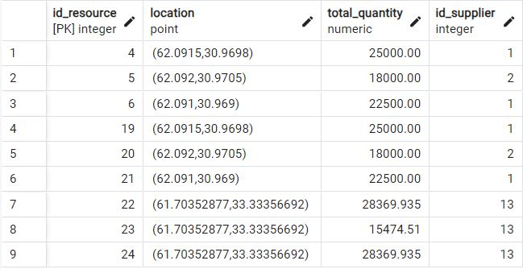

Рисунок 4.1 – Выборка из таблицы «**Forest_Resources**»

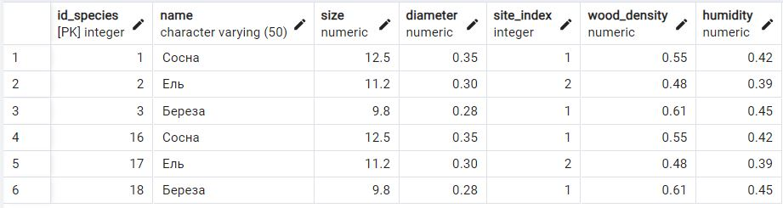

Рисунок 4.2 – Выборка из таблицы «**Wood_Species**»

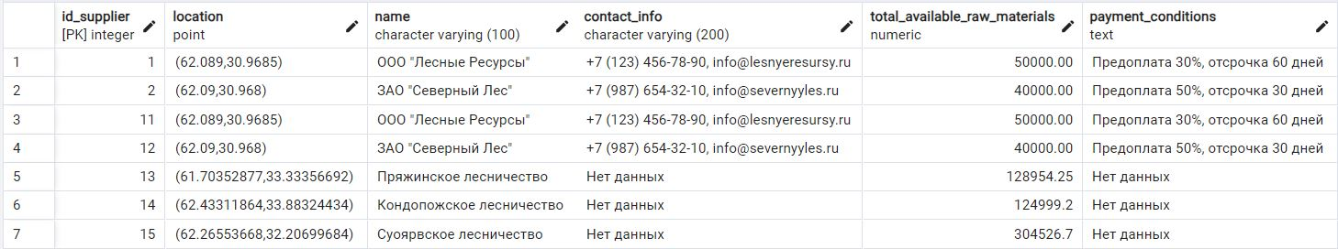

Рисунок 4.3 – Выборка из таблицы «**Supplier_Enterprises**»

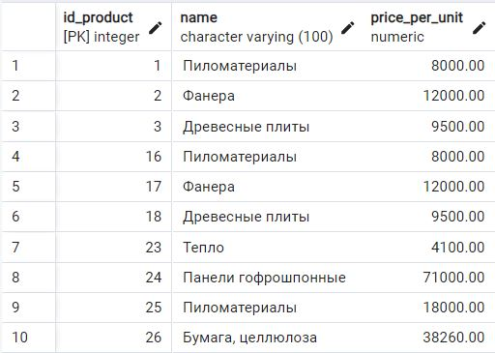

Рисунок 4.4 – Выборка из таблицы «**Products**»

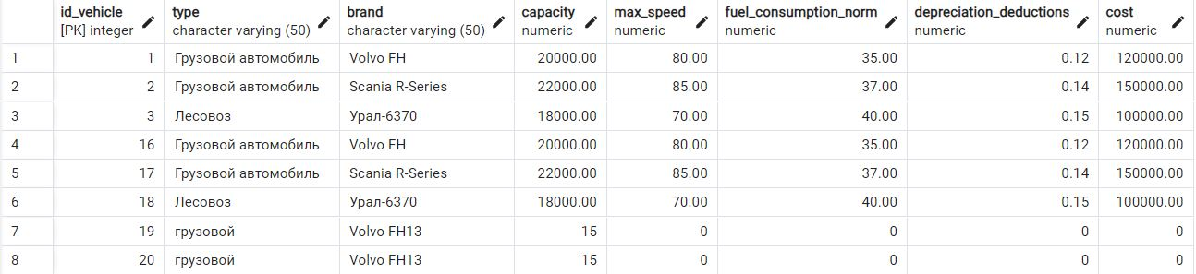

Рисунок 4.5 – Выборка из таблицы «**Transport_Vehicles**»

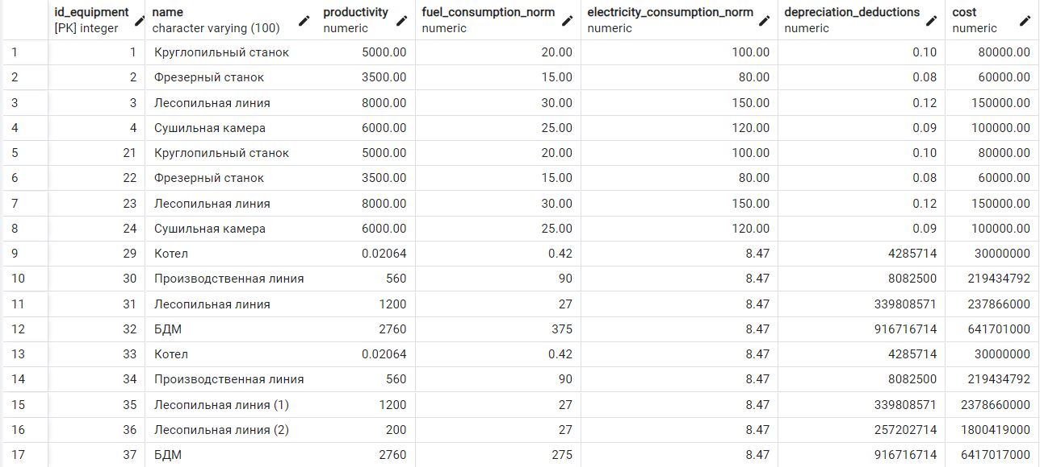

Рисунок 4.6 – Выборка из таблицы «**Equipment**»

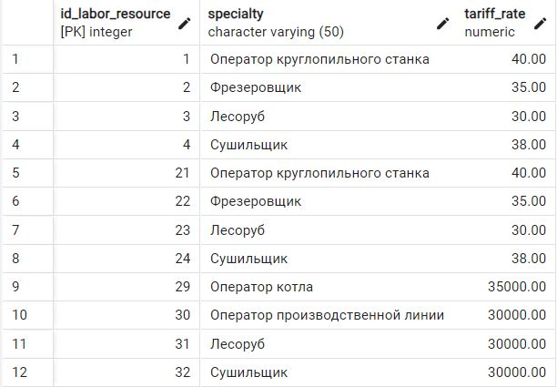

Рисунок 4.7 – Выборка из таблицы «**Labor_Resources**»

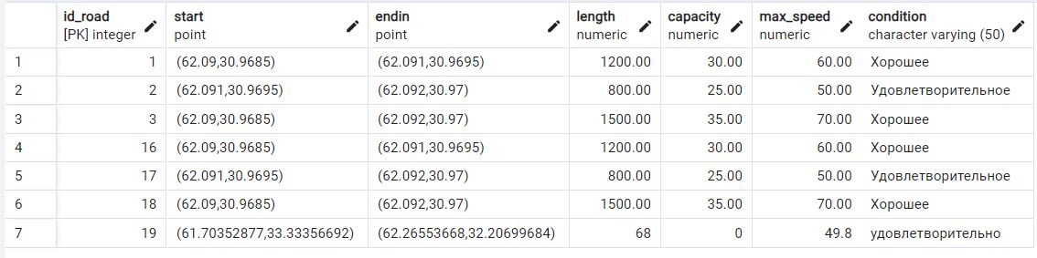

Рисунок 4.8 – Выборка из таблицы «**Roads**»

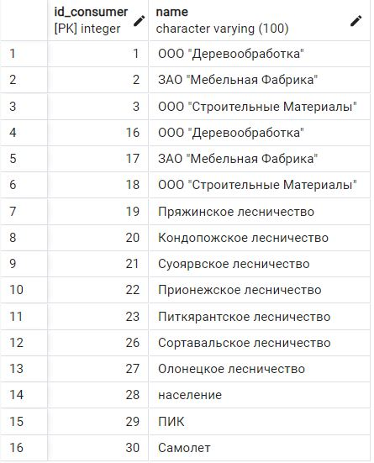

Рисунок 4.9 – Выборка из таблицы «**Product_Consumers**»

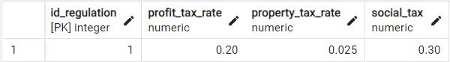

Рисунок 4.10 – Выборка из таблицы «**Regulations**»

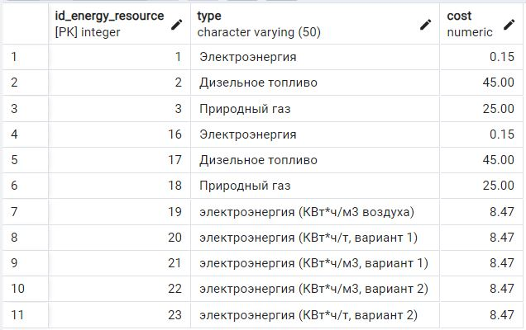

Рисунок 4.11 – Выборка из таблицы «**Energy_Resources**»

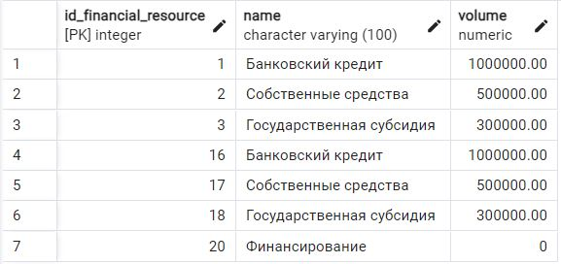

Рисунок 4.12 – Выборка из таблицы «**Financial_Resources**»

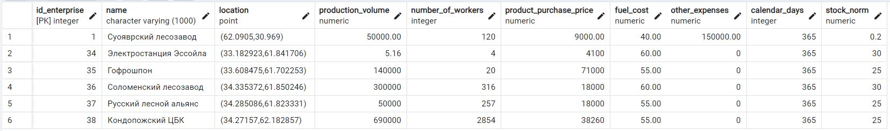

Рисунок 4.13 – Выборка из таблицы «**Enterprise**»

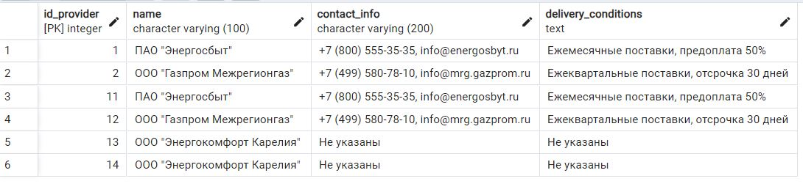

Рисунок 4.14 – Выборка из таблицы «**Energy_Providers**»

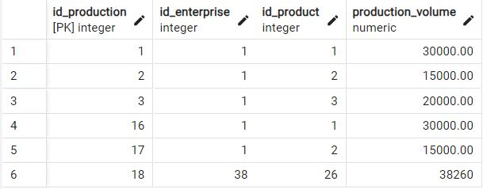

Рисунок 4.15 – Выборка из таблицы «**Production**»

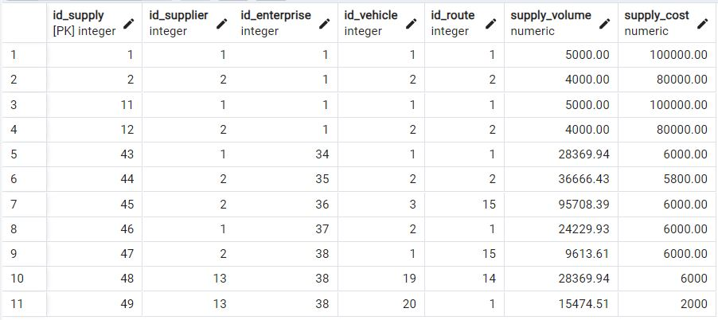

Рисунок 4.16 – Выборка из таблицы «**Raw_Material_Supply**»

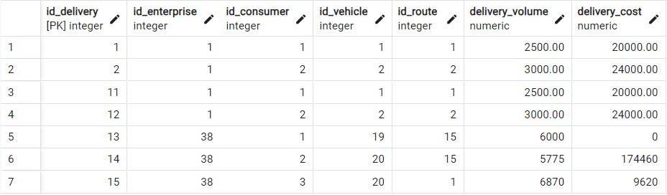

Рисунок 4.17 – Выборка из таблицы «**Product_Delivery**»

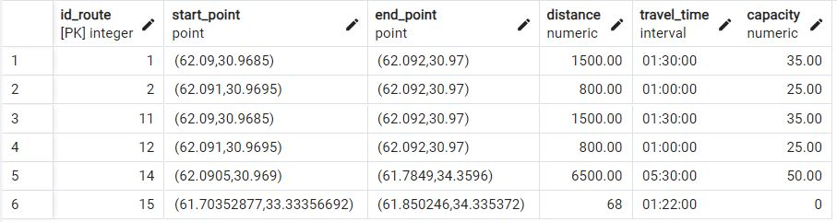

Рисунок 4.18 – Выборка из таблицы «**Transportation_Route**»

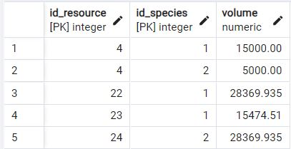

Рисунок 4.19 – Выборка из таблицы «**Forest_Resources_Wood_Species**»

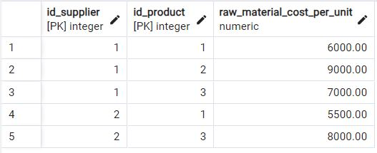

Рисунок 4.20 – Выборка из таблицы «**Supplier_Enterprises_Products**»

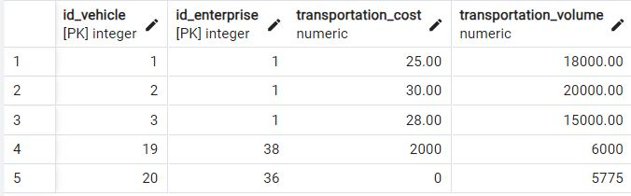

Рисунок 4.21 – Выборка из таблицы «**Transport_Vehicles_Enterprise**»

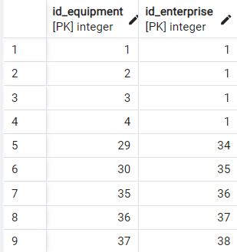

Рисунок 4.22 – Выборка из таблицы «**Equipment_Enterprise**»

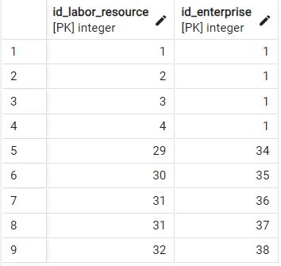

Рисунок 4.23 – Выборка из таблицы «**Labor_Resources_Enterprise**»

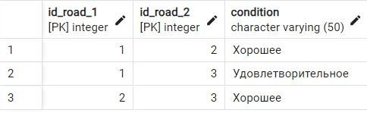

Рисунок 4.24 – Выборка из таблицы «**Roads_Roads**»

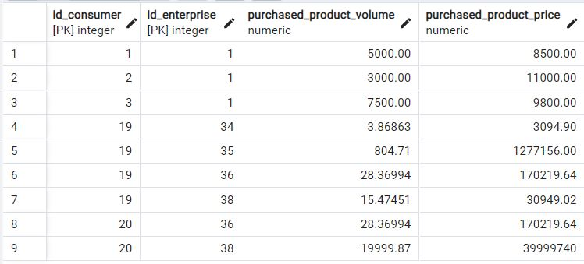

Рисунок 4.25 – Выборка из таблицы «**Product_Consumers_Enterprise**»

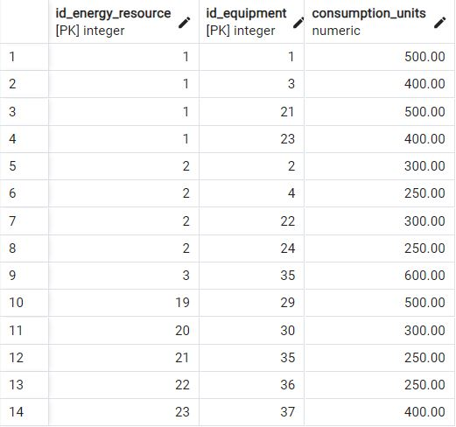

Рисунок 4.26 – Выборка из таблицы «**Energy_Resources_Equipment**»

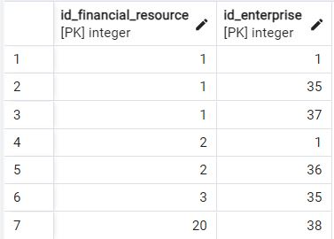

Рисунок 4.27 – Выборка из таблицы «**Financial_Resources_Enterprise**»

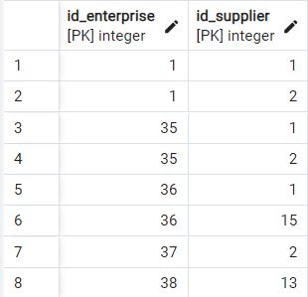

Рисунок 4.28 – Выборка из таблицы «**Enterprise_Supplier_Enterprises**»

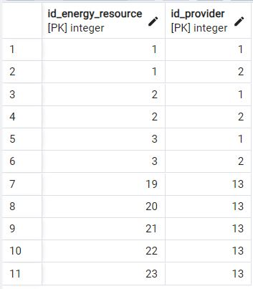

Рисунок 4.29 – Выборка из таблицы «**Energy_Resources_Energy_Providers**»

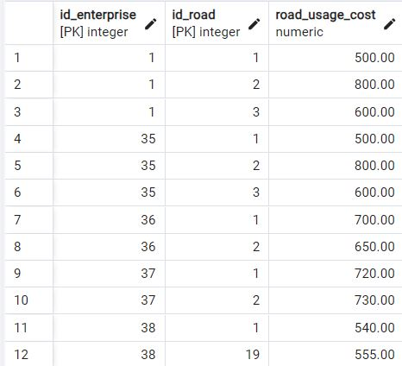

Рисунок 4.30 – Выборка из таблицы «**Enterprise_Roads**»

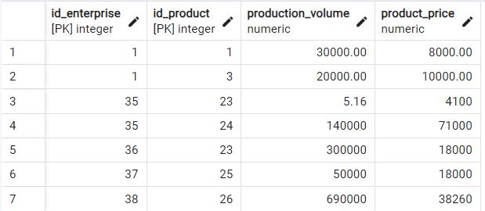

Рисунок 4.31 – Выборка из таблицы «**Enterprise_Products**»

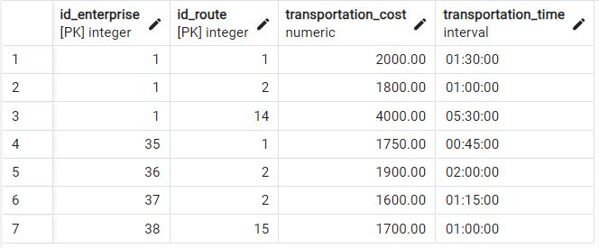

Рисунок 4.32 – Выборка из таблицы «**Enterprise_Transportation_Route**»

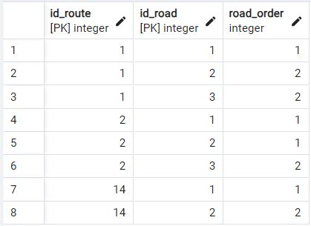

Рисунок 4.33 – Выборка из таблицы «**Transportation_Route_Roads**»

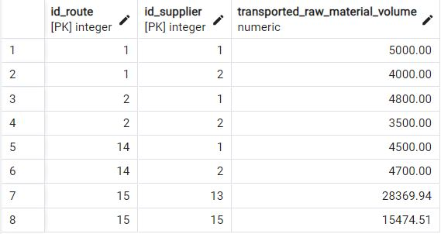

Рисунок 4.34 – Выборка из таблицы «**Transportation_Route_Supplier_Enterprises**»

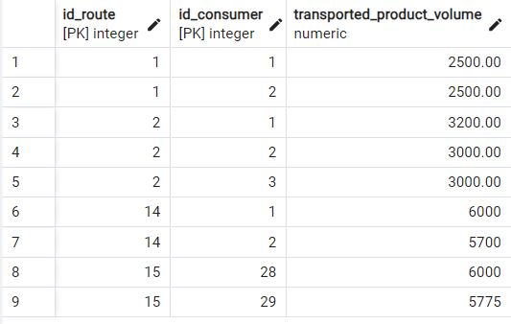

Рисунок 4.35 – Выборка из таблицы «**Transportation_Route_Product_Consumers**»